17思想政治教育（师范）专业：
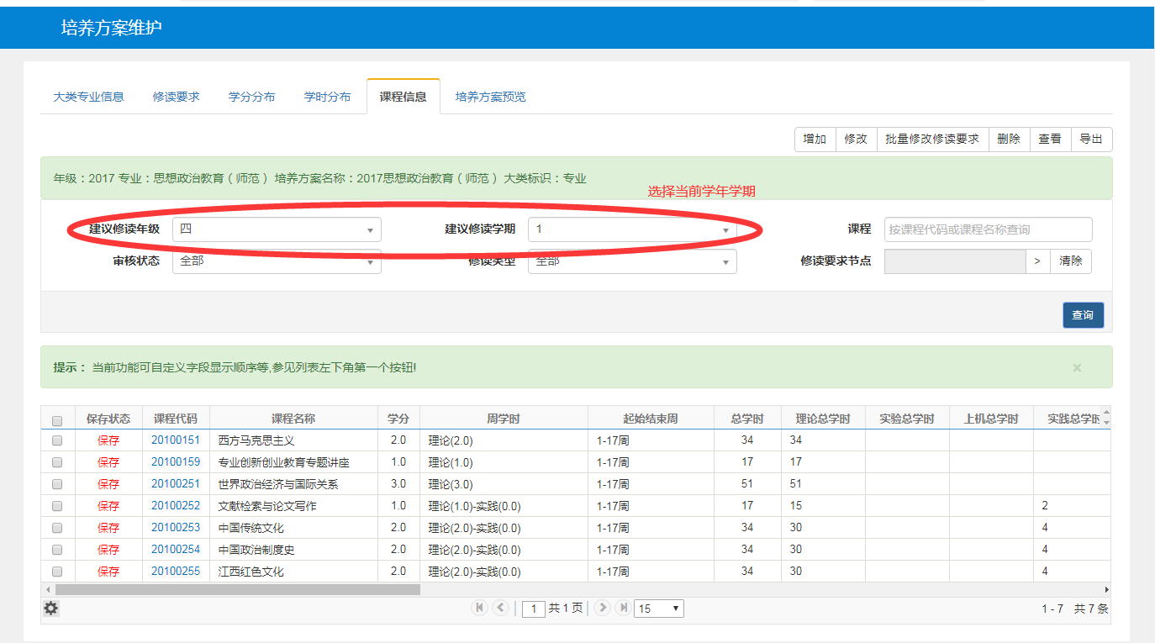
18思想政治教育（师范）专业：
